TCSファームウェア

外部仕様書

(走行制御系)

※TCS:TKG Control System

版数：Ver0.10

作成：TKG 佐藤

# 処理設計

## 背景・目的

CoREに参加するためのロボットにおいて、走行制御にかかわる制御機能を提供する。

## システム機能要件一覧

システムの機能要件について、一覧で記載する。

### 走行機能(Must)

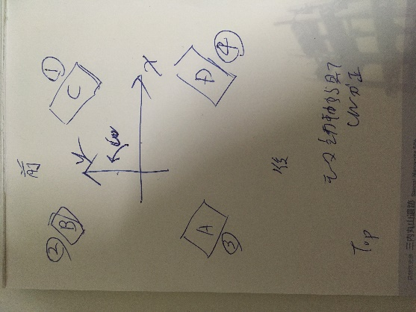対象 ：足機構

機能概要 ：

・指令値(機体並進速度、角速度)を基に足モータをサーボ制御する。

現調項目 ：

・モータ回転方向  
モータ出力軸から見てCW方向への回転を正方向とする。モータドライバに正の指令電圧を与えた場合に正方向に回転するよう配線する。

・モータ配置

### 状態表示機能(Must)

対象 ：全体

概要 ：

・機体状態をLCDディスプレイに表示する。表示内容は、以下の通りとする。  
‣バッテリ電圧  
‣アラームメッセージ

・LED(赤、青)によって、現在の状態を示す。

## 状態遷移

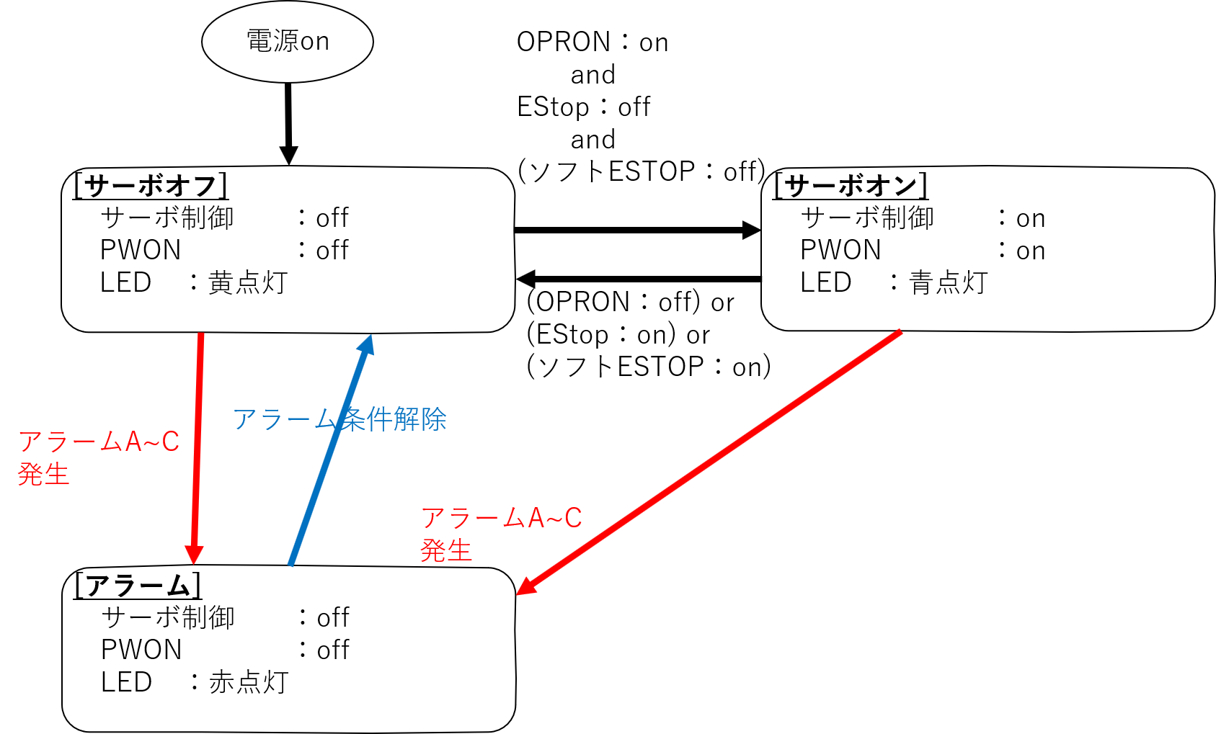システム全体の状態遷移は下図の通りである。

# システム方式設計

## ハードウェア構成図

TCBの詳細仕様はKiCadプロジェクト参照のこと。

## ソフトウェア構成図

現行バージョンでは単一システムで構成するため、省略。

# アプリケーション機能設計

## 画面設計

画面一覧を以下に示す。

全画面共通で、1行目(LCD黄色文字列)には、発生中の最新のアラームを示す。

### 画面名：非常停止

説明

・“非常停止状態”におけるLCD画面。

・表示内容はバッテリ電圧。

### 画面名：サーボオン

説明

・“サーボオン状態”におけるLCD画面。

・表示内容は、バッテリ電圧([%]を表示)/モータ温度(R,L)

### 画面名：アラーム

説明

・“アラーム状態”におけるLCD画面

・表示内容は、バッテリ電圧/アラーム

# 外部インターフェース設計

## 外部インターフェース一覧

外部システムとの界面(インターフェース)の一覧を記載する。

### インターフェース名 ：ESTOP

方向 ：In

相手先システム名 ：非常停止ボタン

接続方式 ：B接点または、Nchオープンドレイン

### インターフェース名 ：OPRON

方向 ：In

相手先システム名 ：電源スイッチ、鎧仕システムの撃破判定出力

接続方式 ：B接点または、Nchオープンドレイン

### インターフェース名 ：PWON

方向 ：Out

相手先システム名 ：電源制御基板

接続方式 ：B接点または、Nchオープンドレイン

### インターフェース名 ：状態表示LED(赤、黄、緑)

方向 ：Out

相手先システム名 ：LED

接続方式 ：CMOS出力

### インターフェース名 ：SBUS

方向 ：In

相手先システム名 ：TPro

通信タイミング ：12.5msec周期

接続方式 ：

‣シリアル通信(負論理)

‣データ長 8bit, 偶数パリティ, ストップビット2bit, LSBファースト

‣ビットレート 100000bps

### インターフェース名 ：H-Link(High layer Link)

方向 ：In/Out

相手先システム名 ：統括制御系

通信タイミング ：送信は○○msec周期、受信は相手先システムに依存(12.5msec周期)

接続方式 ：RS232C

プロトコル ：Tinnycomm

### インターフェース名 ：L-Link(Low layer Link) (want)

方向 ：In/Out

相手先システム名 ：射出制御系

通信タイミング ：送受信は20msec周期

接続方式 ：RS232C

プロトコル ：Tinnycomm

### インターフェース名 ：LCDディスプレイ

相手先システム名 ：SSD1306

通信タイミング ：任意

接続方式 ：

‣I2C通信(I2C標準フォーマット)

‣ビットレート 100kbps

### インターフェース名 ：オムニホイール取付エンコーダ

相手先システム名 ：AS5601

接続方式 ：A,B相式(500pulse/rを4逓倍)

### インターフェース名 ：IMU

相手先システム名 ：MPU6050

通信タイミング ：10msec周期

接続方式 ：

‣SPI通信

‣4線式マスタモード,バッファサイズ64ビット,パリティビットなし

‣ビットレート 1000kbps

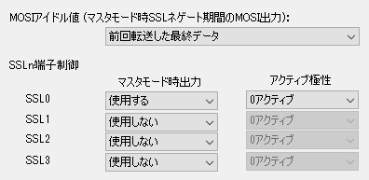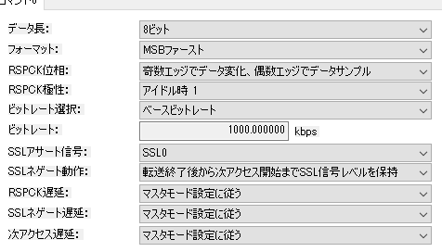‣その他仕様は以下の通り。

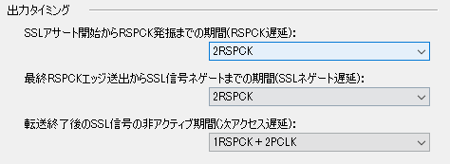

### インターフェース名 ：バッテリ電圧

相手先システム名 ：バッテリ(LiFe 9.9V)

読み取りタイミング ：AD変換周期に依存

接続方式 ：ADコンバータ

### インターフェース名 ：モータ電流

相手先システム名 ：モータ電流(4個)

読み取りタイミング ：AD変換周期に依存

接続方式 ：ADコンバータ

### インターフェース名 ：MD出力

相手先システム名 ：Cytron SmartDriveDuo-60

指令タイミング ：5kHz

接続方式 ：PWM(5kHz)

## S-Linkインターフェース

S-Linkインターフェースは、外部仕様書に省略する。

## アラーム一覧

本ファームウェアにおけるアラームは以下のとおりである。アラームA~Cはアラーム状態が解除されるまで、本機の動作を停止する。

|  |  |  |  |
| --- | --- | --- | --- |
| 種別  (A~D) | 番号 | メッセージ | アラーム検出条件 |
| A | 1 | バッテリ電圧低下 | バッテリ電圧が19.2[V]以下を1sec以上継続した(1セル3.2V以下)。 |
| A | 2 | バッテリ電圧過大 | バッテリ電圧が26.4[V]以上を検出した(1cell4.4V以上)。 |
| A | 3 | 足機構(FR)故障 | 足機構のモータ軸ロック保護機能によりロックを検出した。  (指令値と検出値との差異が〇〇m/sec以上の時間が1sec以上経過した) |
| A | 4 | 足機構(FL)故障 |
| A | 5 | 足機構(RR)故障 |
| A | 6 | 足機構(RL)故障 |
|  |  |  |  |
|  |  |  |  |
|  |  |  |  |
| D | 1~4 | モータ過電流  (足機構FR~RL) | モータ過電流を検出した |
|  |  |  |  |
|  |  |  |  |

# 非機能要件設計

## 性能設計

・操縦に違和感なきこと。

・動作中にだんまり停止しないこと。

# テスト方針

## 単体テスト(MT, UT)

☐全入出力IOが仕様通りに動作すること

## 結合テスト(IT)

☐現状なし

## システムテスト(ST)

☐FUTABA T10Jからラジコン操作が可能なこと

# 参考資料

状態遷移の実装方法

[1] <https://monoist.itmedia.co.jp/mn/articles/1211/07/news003_3.html>

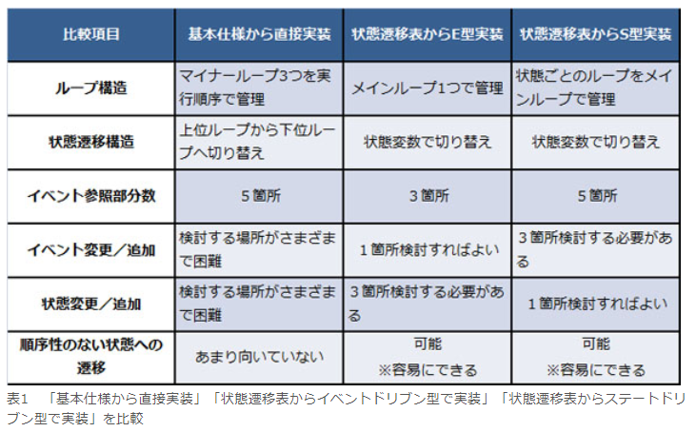

[2]アウトラインとか見出しの設定

<http://office-qa.com/Word/wd560.htm>

[3]外仕のテンプレ例

<https://ittechnicalmemos.blogspot.com/2020/05/blog-post_21.html>

[4]内仕の書き方

<https://www.softech.co.jp/mm_191106_tr.htm>

[5]LPFの作り方

<https://qiita.com/motorcontrolman/items/39d4abc6c4862817e646>